РУЧНАЯ ГИДРАВЛИЧЕСКАЯ ТЕЛЕЖКА
С ВЕСАМИ

РУКОВОДСТВО ПО ЭКСПЛУАТАЦИИ
(ПАСПОРТ)

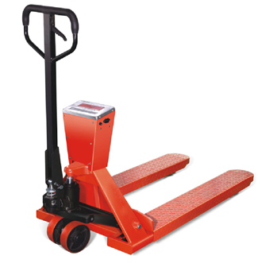

1. Описание

Перед первым использованием, для безопасной работы прочитайте данное руководство и изучите предупреждающие знаки. Они помогут вам при работе с данной продукцией.
Гидравлическая тележка с весами включает в себя интеллектуальное весовое оборудование с микропроцессором.
Примечание! Производитель оставляет за собой право изменять дизайн и характеристики продукции без уведомления. Все данные спецификации указываются только на момент выпуска издания.

  - Назначение изделия

Ручная гидравлическая тележка с весами, предназначена для транспортировки груза, паллетированного или упакованного на поддоны, с помощью ручного управления. Использование тележки предусматривает работу на ровных и твердых поверхностях.
В дополнение к своей основной функции ручная гидравлическая тележка с весами применяется для точного взвешивания грузов. Датчики массы (тензодатчики) встроены в вилы, весовой терминал с экраном установлен на раме над гидравлическим механизмом.

  - Технические характеристики

Грузоподъемность (кг) | 2000/2500/3000
Высота подъема (мм) | 195
Высота подхвата (мм) | 85
Длина вил (мм) | 1150
Внешняя ширина вил (мм) | 550
Ширина одной вилы (мм) | 180
Переднее колесо (мм) | 64x70
Рулевое колесо (мм) | 180x50
Масса (кг) | 118
Уровень точности | III
Аналого-цифровая скорость передачи | 10 раз/сек
Внешняя разрешающая способность | 1/3000~1/15000
Нелинейная погрешность | <0.016%FS
Диапазон входного сигнала датчика весов (милливольт) | 1.0~2.0
Дисплей | 16-цифровой
Аккумулятор | 6В/4Ач
Потребление электроэнергии | 0.53ВА
Рабочая температура | 0。-40。C
Размер чаши весов (мм) | 258X154X68

Дата продажи: 20.05.2016 МП: Кол-во: 2 шт

  - Основные функции

1.3.1. Автоматическая калибровка данных с клавиатуры; автоматическая настройка диапазона взвешиваний
1.3.2. Предупреждение об ошибках
1.3.3. Автоматическое отключение и Автоматический режим экономии энергии
1.3.4. Сигнал о недостаточном напряжении от источника питания и автоматическое отключение при низком напряжении.
1.3.5. Индикация заряда аккумулятора и автоматическое отключение при низком напряжении.
1.3.6. Измерение в фунтах и килограммах с возможностью смены единицы измерения в любой момент
1.3.7. Предоставляемый коннектор
1.3.8. Защита от помех; при неисправностях важные данные не пропадут, программа восстановит их автоматически
1.3.9. Установка запятой в позиционном представлении числа; возможны различные разрешения
1.3.10. Автоматическое выставление нуля после работы; уведомление о нестандартной нулевой точке, предупреждение при перегрузке

3 . Подготовка и порядок работы

3.1. Сборка ручки и панели управления

Если ручная тележка с весами упакована на железной или деревянной паллете, перед использованием устройства необходимо произвести простую сборку.
3.1.1 См. рисунок 1, извлеките 107
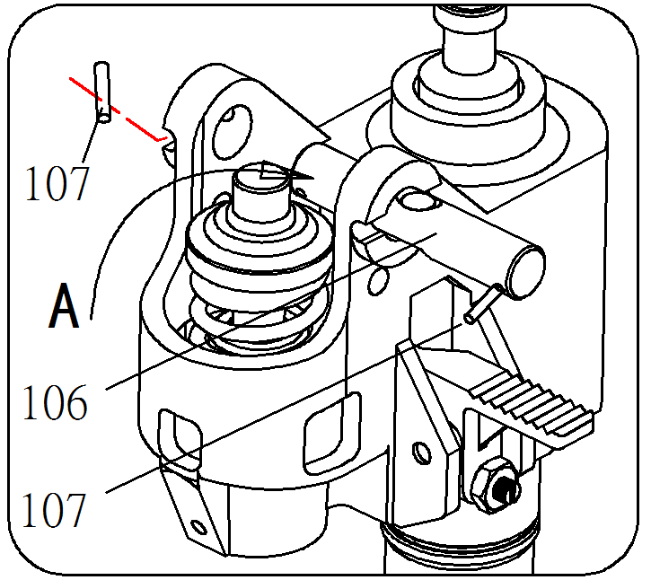
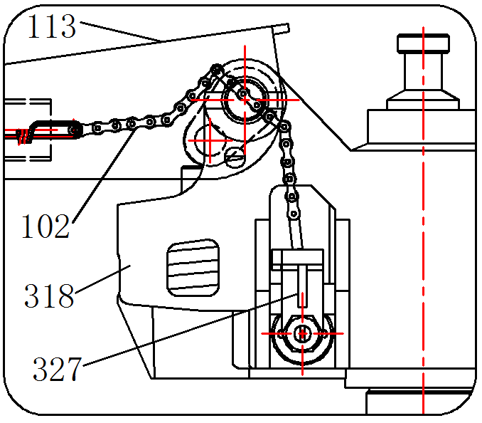

Рисунок 1 Рисунок 2
3.1.2 Вставьте ручку 113 в секцию A и используйте 106 для фиксации 113 с насосом 318
3.1.3 Используйте 107 для закрепления другой стороны 106
3.1.4 Вставьте цепь 102 в отверстие в вале, см. рисунок 2
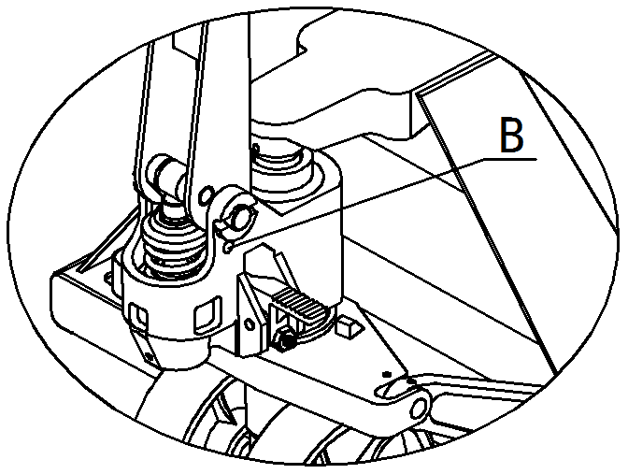
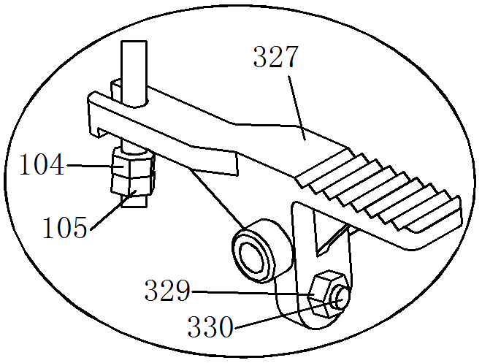

Рисунок 3 Рисунок 4
3.1.5 Зацепите гайку 102 в выемке рычага управления 327, см. рисунок 2 и 4
3.1.6 Потяните ручку 113 и выньте штифт B. Сохраните штифт B для следующего использования. см. рисунок 3.

3.2. Настройка тележки и функционирование панели
3.2.1. Тест ручки
После сборки ручки покачайте ее в течение некоторого времени. Переместите небольшую ручку управления в три положения соответственно и проверьте ее функционирование (см. рисунок 6).
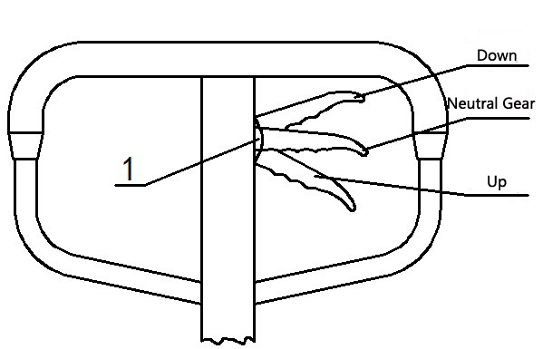

Рисунок 6

3.2.2. Регулировочный винт
Винт 330 на рисунке 4 используется для регулировки состояния тележки. Если вилы поднимаются и сразу опускаются, поверните винт 330 немного против часовой стрелки и снова проверьте. Если они не опускаются после подъема, поверните винт 330 немного по часовой стрелке и проверьте снова. Ослабьте гайку 329 перед регулировкой, затяните ее после окончания регулировки.

3.2.3. Функционирование панели
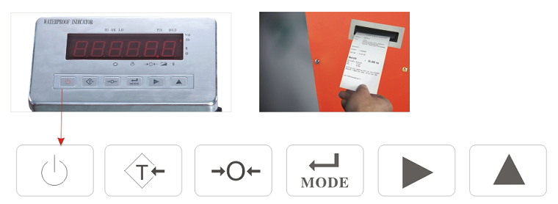

:【On/off】 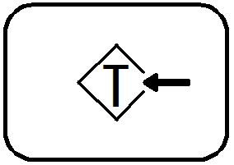:【Tare】 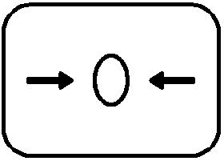:【Zero】
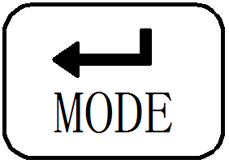: 【Accum】 :【Func】 :【Print】
- 【On/Off】Включение/отключение питания; из режима самотестирования 0-9 в режим взвешивания; нажмите на кнопку и удерживайте ее в течение 1,5 сек.; на экран будет выведено сообщение об уровне оставшегося заряда, после чего питание будет отключено
- 【ZERO】Вывод на экран нулевого значения, включая вес нетто и значение суммирования
- 【TARE】Вывод на экран не учитываемого веса, например, масса тары, при этом будет светиться индикатор Net Weight (масса нетто)
- 【ACCUM】Клавиша для отображения суммированного значения взвешиваемых изделий, для модели с весами
3.2.4. Описание дисплея

- Значение массы тары отображается в верхнем левом углу при помощи светодиодного индикатора при нажатии на клавишу 【TARE】. В Области основного значения будет отображаться нулевое значение
2) Поле ACCUM: Данная область отображения расположена между полем значения массы и областью отображения заряда аккумулятора. Данное поле предназначено для сохранения текущего значения массы и отображения общей (суммируемой) массы.
3) Поле отображения уровня заряда аккумулятора расположено в верхнем правом углу, и выполнено в форме батарейки. При снижении заряда аккумулятора изображение начинает мерцать. Через три минуты устройство автоматически отключается.
4) Поле значения цены деления расположено под полем уровня. Возможен выбор 0.1, 0.2, 0.5, 1.0. по умолчанию выставляется значение 0.5.
5) Поле уравновешивания взвешиваемого изделия (кг) находится под полем цены деления взвешивания. Значение равно нулю (положительно), если дисплей светится белым; изделие уравновешено (готово к взвешиванию), если дисплей синий. Если изделие не уравновешено (взвешивание невозможно), поле будет мерцать. Данные взвешивания являются актуальными, только если изделие и весы уравновешены.

3.2.5. Описание изменяемых параметров
1) после того как на экран будет выведено основное меню, нажмите на кнопку . выбора необходимых параметров. После однократного нажатия откроется выпадающее меню.
2) После выбора необходимого параметра нажмите на【►】. У выбранного параметра будет мигать белый курсор. Измените параметр в зависимости от необходимости. Затем нажмите на 【▲】.
3) при этом будет выполнено сохранение выполненного изменения параметра. Затем нажмите на для выхода из подменю изменяемого параметра. После этого нажмите на 【►】
5) Поле уравновешивания взвешиваемого изделия находится под полем цены деления взвешивания. Если изделие не уравновешено (взвешивание невозможно), поле будет мерцать. Данные взвешивания являются актуальными, только если изделие и весы уравновешены.

3.3. Порядок работы
3.3.1 Калибровка веса
Включите электрический выключатель, затем нажмите на . Нажмите в меню, когда включено электропитание, затем выберите параметры калибровки. Введите пароль после нажатия【►】.
- После ввода пароля нажмите【▲】для выбора необходимого значения. Значения изменяются с шагом 1. Диапазон вводимых значений от 0 до 9.
- Выберите ECLK для ввода пароля, затем нажмите на 【►】(кВ, C, тонны, единицы).
- Нажмите для подтверждения ввода пароля. В случае неправильного ввода выйдите из режима калибровки
- При правильном вводе пароля, перед выходом, на экран будет выведен ряд цифр (0000.0). если отображаемое значение не равно 0000.0, нажмите на клавишу . данная калибровка выполняется для взвешивания.
- Установите известный вес, но не более ½ максимального значения для весов. На весах должен отобразиться реальный вес груза (если вы устанавливаете груз массой 1 тонна, значение на весах должно быть 1000.0, при единицах измерения массы – кг).
- После завершения калибровки исходное значение для весов должно быть 0000.0. при этом данное значение будет мигать. Установите на весы груз с массой, значение которой было введено при калибровке (например, если было введено значение 1258 - необходимо установить груз весом 1258 кг. Значения после запятой не вводятся). Нажмите на для подтверждения введенного значения. При этом на весах должен отображаться реальный вес груза. Нажмите на для выхода. Груз необходимо устанавливать в центральной части весов, иначе калибровка не может быть выполнена, т.к. нагрузка на весы не выровнена. Запрещается трясти весы во время калибровки. После того как весы будут уравновешены, необходимо нажать на . В противном случае возможно получение большой погрешности.
- Для перемещения курсора на выход из режима нажмите на . Нажмите на 【►】для выхода из меню. Устройство вернется в интерфейс взвешивания.
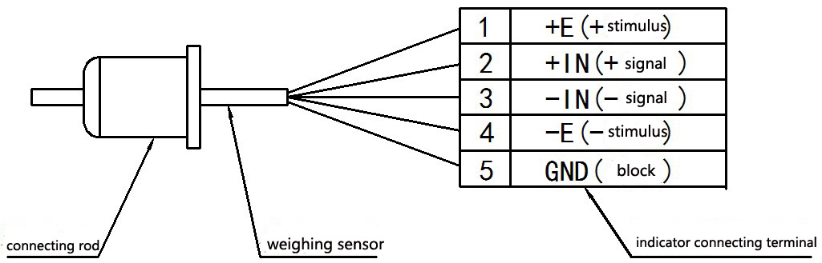

соединяющий штифт датчик взвешивания терминал подключения индикатора
Рисунок 7
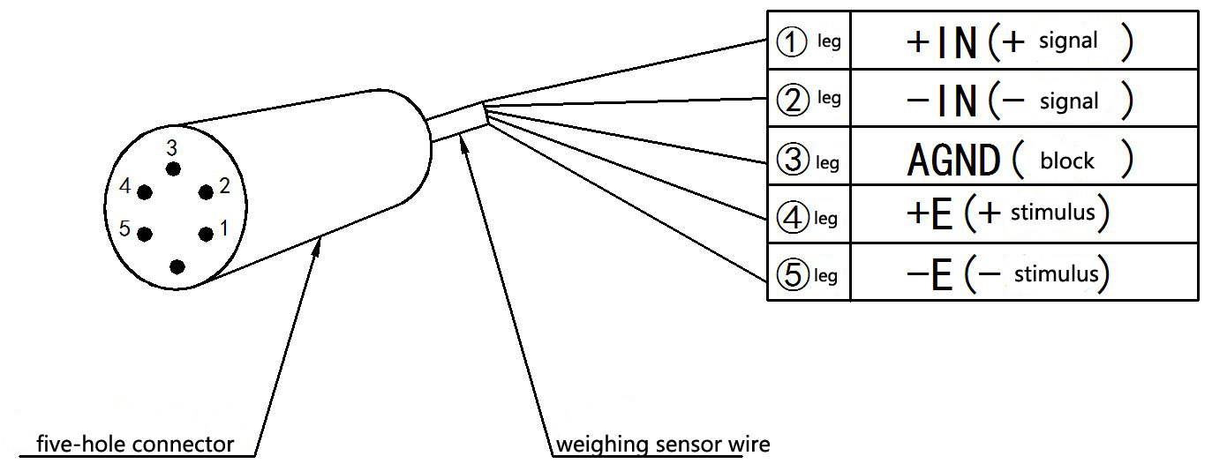

разъем кабель датчика взвешивания
Рисунок 8 (подключение разъема)

- Меры безопасности
4.1. Тележка должна эксплуатироваться в строгом соответствии со своими паспортным данными и предусмотренным порядком работы.
4.2. Эксплуатация и обслуживание выполняются только квалифицированным персоналом.
4.3. Запрещается оставлять груз в поднятом положении без присмотра.
4.4. Запрещается перевозка людей.
4.5. Не допускается перегруз тележки, перевозка двух и более поддонов.
4.6. Груз должен равномерно распределяться по длине вил.
4.7. Необходимо соблюдать схему надлежащей погрузки тележки, согласно рисунку.
4.8. Запрещается работать на наклонной поверхности.

- Техническое обслуживание

Необходимо проводить регулярное техническое обслуживание ручной тележки с весами.
5.1. Уровень масла необходимо проверять каждые три месяца，объем должен составлять приблизительно 0,3 литра.
5.2. В случае попадания воздуха в насос, его необходимо выпустить. Для этого необходимо установить рукоятку 119 в нижнее положение и потянуть рычаг 113 вперед и назад 4-5 раз.
5.3. Для того чтобы гарантировать четкость считывания данных с датчика и обеспечить длительный срок службы, не рекомендуется оставлять датчик под действием прямых солнечных лучей, необходимо устанавливать его на ровной поверхности. Не допускайте размещение датчика в местах скопления пыли и наличия сильной вибрации. датчик взвешивания должен быть надежно закреплен, и вся система должна иметь заземление. Необходимо обеспечивать защиту датчика от электрических и сильных магнитных полей.
5.4. Строго запрещается выполнять очистку стеклянных поверхностей индикатора при помощи сильных растворителей.
5.5. Не допускайте попадания жидкостей и токопроводящих частиц в индикатор, т.к. это может привести к повреждению электронных компонентов устройства и стать причиной поражения электрическим током.
5.6. Перед подключением или отключением индикатора и прочих внешних устройств необходимо отключать питание от индикатора и датчика взвешивания. Перед подключением или отключением тензодатчика необходимо отключать источник питания от индикатора.
5.7. Если во время эксплуатации оборудования возникла неисправность, оператор должен немедленно отключить питание, после чего необходимо отправить неисправное оборудование в нашу компанию для ремонта. Ремонт должен проводиться только производителем весов, в противном случае неавторизованное вмешательство может привести к дальнейшему разрушению оборудования.
5.8. Для того, чтобы увеличить срок службы вашего оборудования необходимо следить за тем, чтобы весы загружали до начала их использования. Если вы не планируете использовать оборудование в течение длительного времени необходимо выполнять нагрузку весов в течение восьми часов каждые 2 месяца /во время подзарядки.
5.9. Передвижение и установку необходимо выполнять аккуратно и избегать формирования сильной вибрации, ударов и падений для того, чтобы защитить запоминающий элемент от повреждений.
5.10. Примечания по использованию аккумулятора
1) При подключении источника питания переменного тока зарядка индикатора будет выполняться автоматически. Таким образом, если вы не планируете часто использовать аккумулятор, его необходимо снимать после каждого использования.
■ Примечание: красный провод – “+”, черный провод – “-”. Неправильное подключение может привести к поломке индикатора.
■ Примечание: перед первым использованием необходимо полностью зарядить встроенный аккумулятор.
2) Аккумулятор начинает работать только после того, как вы отключите источник переменного тока и нажмете на кнопку запуска. Отображение на дисплее сообщения [LouoL] означает недостаточный заряд аккумулятора. В данном случае необходимо выполнять его подзарядку.
3) Перед первым использованием аккумулятора необходимо установить его на подзарядку в течение 12 часов для того чтобы избежать недостаточного уровня напряжения, которое могло быть результатом саморазряда аккумулятора.
4) Если вы не планируете использовать аккумулятор в течение длительного времени, необходимо выполнять подзарядку аккумулятора в течение 10-12 часов каждые два месяца. Это позволит продлить срок службы аккумулятора.
5) Аккумуляторная батарея относится к быстроизнашиваемым изделиям, в связи с чем гарантия на аккумулятор не распространяется.

- Гарантийные обязательства

6.1. Гарантия не распространяется на повреждения, возникшие в результате естественного износа, плохого ухода, неправильного использования или небрежного обращения, а также являющиеся следствием несанкционированного вмешательства в устройство изделия лиц, не имеющих специального разрешения на проведение ремонта. В целях определения причин отказа и/или характера повреждений изделия производиться техническая экспертиза сроком 10 рабочих дней. По результатам экспертизы принимается решение о замене/ремонте изделия. При этом изделие принимается на экспертизу только при наличии паспорта с отметкой о дате продажи и штампом организации-продавца.
6.2. Гарантийный срок эксплуатации составляет 6 месяцев со дня продажи конечному потребителю, при условии соблюдения им требований технического обслуживания и отсутствии принудительных механических повреждений.

